도커 커맨더 : docker pull ksy20021/myubuntu

* 도커파일(docker_send) 사용법에 대해서 익혔습니다. 원하는 결과(index.html)을 출력되게 하는 것은 아무리 구글링해도 실패했지만 구현하려 노력했습니다.

<image 삭제>

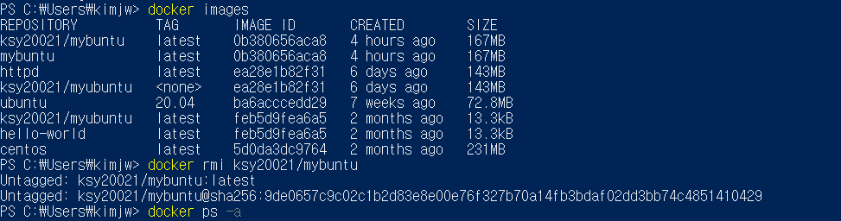

<웹 구현 및 index.html 수정>

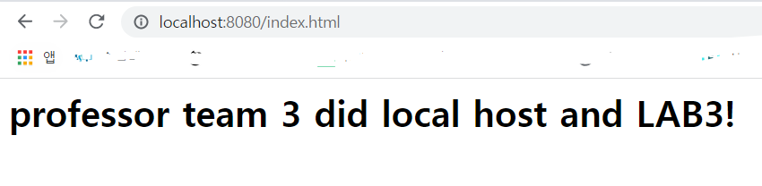

<tag 와 push 과정>

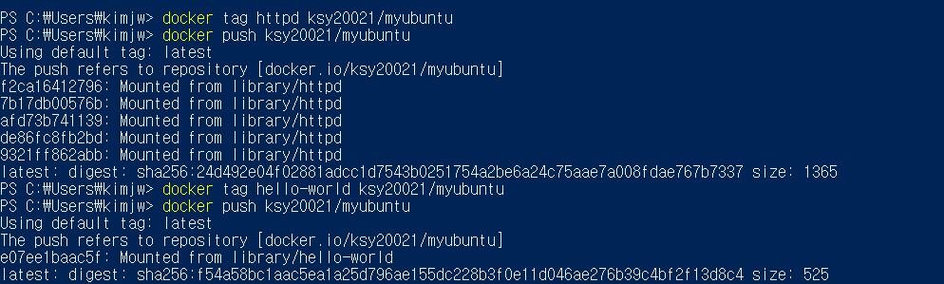

<컨테이너 내 유지>



<컨테이너 생성>

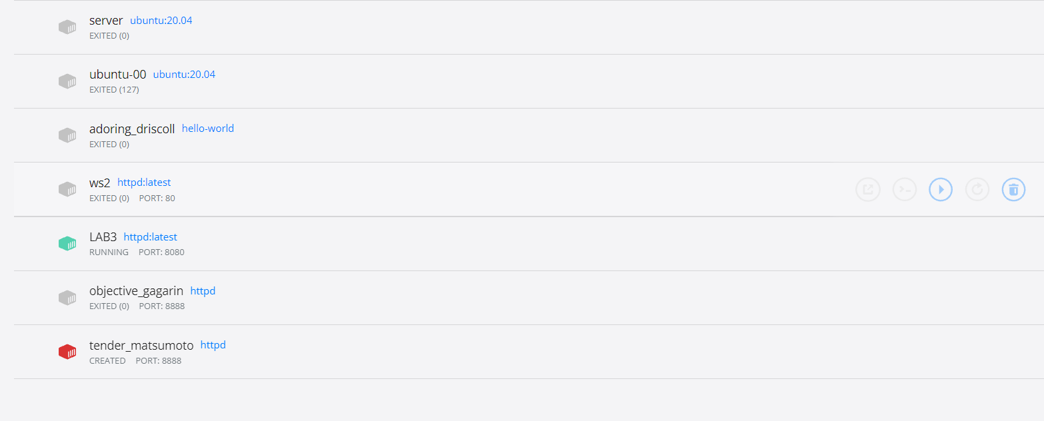

<컨테이너 삭제>

